Тема: « Путешествие в Книгоград» (5 класс).

Цели: - формирование читательской компетенции;
- развитие внимания, мышления, творческих способностей;
- воспитание интереса к литературе.
Тип урока: вводный (ориентирован на список книг, заданных на лето).
Вид урока: урок – путешествие.
Оборудование: учебник по литературе для 5 класса М. А. Снежневской, О.М.
Хреновой;
смайлики; маршрутная карта;
фото с памятниками писателям;
раздаточный материал (таблица с соответствием авторов и героев;
разрезные карточки с пословицами)
для музея: серебряная чайная ложка, кочан капусты, трава-цветок,
пузырёк, золотое кольцо, горшок с углем, хлыст, бечёвка;
для выставки книги: Мифы Древней Греции, Русские народные сказки,
Сборник пословиц В.И. Даля, Пушкин « Руслан и Людмила», Андерсен
« Сказки», Бажов « Сказы», Крылов « Басни», Лермонтов « Бородино»,
Тургенев « Муму», Куприн « Белый пудель»; Л. Кудрявцева о Васнецове;

Ход урока.

Маршрут: Главные ворота в город – Памятники писателям – Музей полезных вещей – Выставка в Доме книги – Триумфальная арка.

1. Вступительное слово. 4 мин. Вы любите путешествовать? Тогда я предлагаю начать сегодня путешествие по удивительной стране Литературе. Вы ни разу не были в ней, но посещали соседнюю ей страну - Чтение. В течение нескольких лет мы будем странствовать по этой стране. Знакомится с художественными произведениями, писателями, героями. Мы будем учиться анализировать прозу и поэзию, сами сочинять произведения разных жанров, знакомится с литературоведческими терминами. Наше длительное путешествие мы начнём с посещения столицы этой прекрасной страны. Называется она Книгоград. (Слайд1)

- А как вы думаете, кто живёт в этом городе?
( книги)
- Приходилось ли вам посещать места, где собрано много книг? Какие это были
места?
( домашняя библиотека, городская, школьная)
- А вы знаете, кто правители этого города? Это настоящие книгочеи, люди, которые
любят читать. Они приготовили вам небольшие испытания во время нашей прогулки
по городу Книгограду. Маршрут представлен на карте. (Слайд 2)

2. Главные ворота.5 мин. (Слайд 3) Мы находимся перед главными воротами в Книгоград. Попасть туда не просто. Ворота открываются только перед теми, кто дружен с книгой, любит читать, знает писателей, их произведения и их героев. Книгочеи предлагают вам установить соответствие между авторами и героями. (Слайд 4)

Писатели | Герои
А.Н. Толстой | Доктор Айболит
Э. Успенский | Буратино
К.И. Чуковский | Чебурашка
А. Волков | Старик Хоттабыч
Л. Лагин | Железный Дровосек
Р. Киплинг | Чиполлино
Р.Р. Толкиен | Маугли
Дж. Родари | Бильбо Торбинс

3. Памятники писателям. 3 мин. (Слайды5,6,7) Добро пожаловать в город! Книгочеи почитают русских писателей и устанавливают им памятники, прославляя их. Догадайтесь, кому воздвигли эти памятники.
( учитель показывает картинки с изображениями памятников, если ребята затруднятся с ответом, можно предложить им портреты писателей).
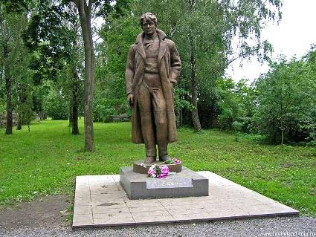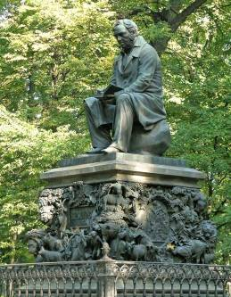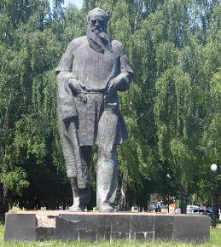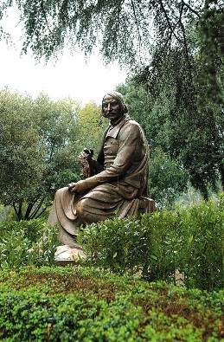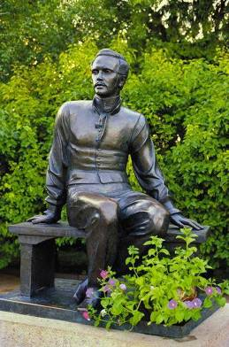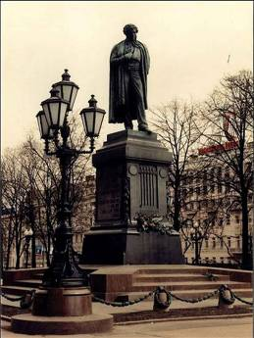
4.Музей полезных вещей.10 мин.(Слайд 8) Вы находитесь в музее необыкновенно полезных вещей. Экспонаты, выставленные здесь, когда-то сослужили хорошую службу, а именно: выручили из беды литературных героев. Догадайтесь, каким героям принадлежат эти вещи, из какого они произведения и кто их автор. (Слайд 9)

Трава чихайте на здоровье
« Эта трава погубила меня, превратив в маленького горбатого уродца с длинным носом, и помогла вернуть прежний человеческий облик»
( Якоб, В. Гауф « Карлик Нос»).

Пузырёк с надписью: « Выпей меня».
« Мне так нужно было пройти в маленькую нору, но я не могла туда даже просунуть голову. На помощь мне пришёл вот этот пузырёк, благодаря которому я уменьшилась в росте до 10 дюймов».
( Алиса, Л. Кэрролл « Алиса в стране чудес»).

Серебряная чайная ложка
« Когда злой рыцарь Като приказал нас заточить в Голодной башне, эта ложка спасла меня и моего друга от голода. Она казалась бездонной, и еды в ней не убывало».
( Мио и Юм-Юм, А. Линдгрен « Мио, мой Мио»).

Кочан капусты
« Я умею ловко ходить по канату, но никогда не отличался искусством пистолетной стрельбы. Однажды этот овощ помог мне выиграть сражение, в ходе которого были повержены директор балагана, силач и испанец. А вот свергнуть ненавистных трёх толстяков мне помогли мои друзья».
(канатоходец Тибул, Ю. Олеша « Три Толстяка»).

Золотое кольцо
« Оно не раз спасало меня от беды. Однажды помогло вырваться из подземелья от голодного Голлума. Если надеть кольцо на палец, то станешь невидимым».
(Бильбо Торбинс, Р. Толкиен «Хоббит или туда обратно»).

Глиняный горшок с углем
« В этом горшке можно вырастить Красный цветок, которого так боится Народ Джунглей. Именно он помог мне защитить себя на Совете Джунглей».
( Маугли, Р. Киплинг « Маугли»).

Хлыст
« Этот предмет помог мне прогнать нашего угнетателя Принца Лимона».
( Чиполлино, Дж. Родари « Приключения Чиполлино»).

Бечёвка от воздушного змея
« Мои карманы, полные полезными вещами, не раз помогали выходить из трудных ситуаций. Вот и эта бечёвка не дала мне и моей любимой девочке погибнуть в пещере. Она помогла найти выход и вернуться домой».
( Том Сойер и Беки Тетчер, М. Твен « Приключения Тома Сойера»).

5.Выставка в Доме книги.8 мин. ( Слайд 10)Пройдёмте на выставку в Доме книги. Здесь представлены книги, с которыми нам предстоит познакомиться в 5 классе. ( Учитель показывает книги и называет их).
Мифы Древней Греции, Русские народные сказки, Сборник пословиц В.И. Даля, А.С.Пушкин «Руслан и Людмила», Х.К.Андерсен «Сказки», П.П.Бажов «Сказы», И.А.Крылов «Басни», М.Ю.Лермонтов «Бородино», И.С.Тургенев «Муму», А.И.Куприн «Белый пудель».

- Остальной список литературы вы можете посмотреть в содержании вашего учебника.
( Слайд 11). Эта книга поведёт вас за собой по стране Литературы. Учебник состоит из 2 частей. В первом учебном полугодии мы будем работать с 1 частью. Возьмите её в руки.

- Кто изображён на обложке учебника?
( И.А. Крылов)

- Из какой басни Крылова взят это фрагмент?
(«Ворона и лисица»)

Если учащиеся затрудняются ответить на эти вопросы, можно обратиться ко 2 странице учебника.
- Кто авторы-составители вашего учебника?
- Обратитесь к форзацам учебника. К каким произведениям сделаны эти иллюстрации? Кто художник?
- Какие еще картины этого художника вы знаете?
(показать картины В. Васнецова)
- Полистайте учебник. Обратите внимание, что он богат красочными иллюстрациями.
Не забывайте разглядывать и фамилии художников.
- Теперь обратимся к условным обозначениям на стр.2. На что эти значки указывают?
На стр.5, 6 расшифруйте эти значки.

6. Триумфальная арка. 7мин. (Слайд 12)Путешествие подходит к концу. Мы у Триумфальной арки. А вы знаете, кто такие триумфаторы? (победители). В честь чего строят такие Триумфальные арки? (в честь победы). Напоследок книгочеи дают вам несколько полезных советов. Вы сможете их прочитать, если правильно соедините начало и конец пословицы.(Слайд 13)

Книги не говорят, | а правду сказывают.
Книга в счастье украшает, | а в несчастье утешает.
Книга мала, | а ума придала.
Не всякий, кто читает, | в чтении силу знает.
Читай, книгочей, | не жалей очей.
Кто много читает, | тот много знает.
Одна книга | тысячу людей учит.

- Какую из этих пословиц вы выбрали бы для себя девизом при изучении литературы?

7. Подведение итогов.
- Поднимите руку, кто заработал сегодня на уроке бонусы? Назовите фамилию и количество смайликов.
- Кому не удалось сегодня заработать оценки, значит, они плохо читали летом. У вас есть шанс наверстать упущенное, начав читать книги для внеклассного и программного чтения.

8. Домашнее задание.3мин. Стр. 6-7 вопрос 4 учебника письменно, красиво оформить на отдельном листе.

